

NPlan使用手册

陈治

目录

1 产品理念 3

2 基本概念 3

2.1 资源 3

2.2 项目 4

2.3 任务（Task） 4

2.4 行动（Action） 4

3 使用流程 6

3.1 创建项目 7

3.2 导入资源 7

3.3 制定计划 9

3.4 分配任务，细化任务为行动 9

3.5 跟踪任务 10

4 界面操作说明 11

4.1 文件管理 11

4.2 主界面 12

4.3 项目编辑——时间轴界面 12

*4.3.1* 项目设置界面 13

*4.3.2* 任务按钮菜单 14

*4.3.3* 任务编辑 14

*4.3.4* 任务条和Action条 15

*4.3.5* 时间轴缩放条 16

*4.3.6* 面板切换按钮 16

4.4 项目编辑——故事板（任务分组） 16

4.5 项目编辑——故事板（资源分组） 17

1. 产品理念

NPlan是一款项目管理软件，希望打造一款使用简单，操作简化，能够让PM工作焦点聚中的项目管理工具。

本人做软件项目管理工作多年，但感觉一直没有一个有效的项目管理软件。比如业界常用的微软的项目管理工具project，功能很强大，但是使用很繁琐，同时任务跟踪能力不强。

Nplan主要想解决项目管理工作中的**项目计划、任务分配，任务跟踪、资源管理**四个问题，同时结合数据分析和挖掘，实现项目数据可视化，实现部分项目问题的自动预警。

NPlan基于自主研发的NUI界面引擎研发，在界面交互上进行了很多创新性的尝试，努力打造一款美观，简洁，交互自然的软件界面，让制定项目计划和任务跟踪的过程也可以赏心悦目。

1. 基本概念

使用NPlan进行项目管理，主要需要了解如下概念：

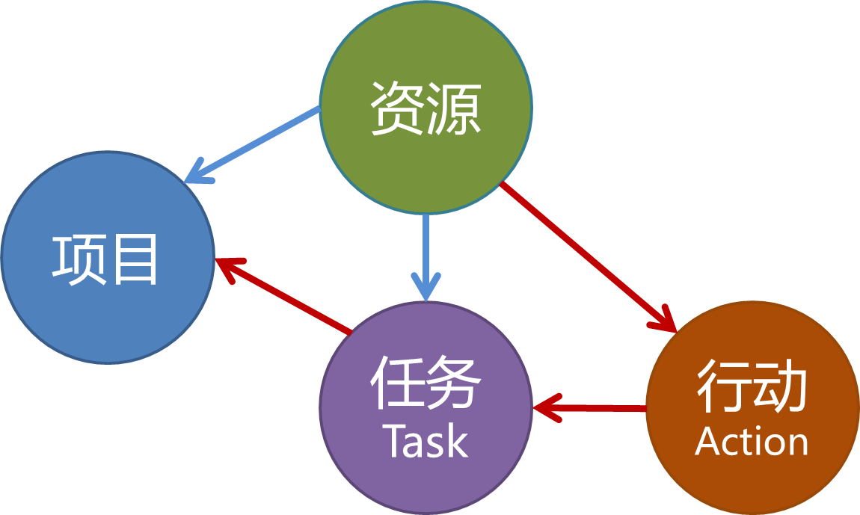

* 1. 资源

完成项目的任务需要依靠资源，对于软件项目，主要是人。在Nplan中，资源的属性很简单，只有**资源名称，资源ID，资源类别**三个属性。资源分为三种类别，**男性、女性、设备**



资源分为全局资源和项目内部资源。全局资源就像一个资源池

创建项目时，需要全局资源导入成员到项目内资源。用户需要确保资源ID的准确性和唯一性（建议用企业工号）。

注：全局资源和项目资源无直接联系，对全局资源的增删改操作不会影响项目资源，反之亦然。

* 1. 项目

项目是NPlan的核心，整个软件功能都是围绕项目的数据编辑展开。NPlan的一个项目文件（*.nprj，xml数据格式）对应一个项目

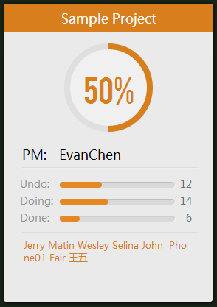

* 1. 任务（Task）

项目最终目的是要是现项目目标，实现目标是通过一个一个任务安排来完成的，所以**项目是由一系列任务组成**，当所有任务完成，项目也完成。

任务需要定义**任务主要责任人，任务资源，任务的起始时间**和**终止时间**。

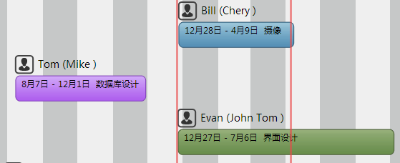

* 1. 行动（Action）

任务只是一个目标，需要由一系列具体的行动来达到目标。所以为每个任务，需要定义一系列的行动（Action）。

Action需要定义如下内容：**行动名称，行动执行者（只能一人），行动需要耗费的工时，行动的状态（未启动，执行中，已完成等），行动的计划启动时间**和**计划完成时间，行动完成后的分数评价**。

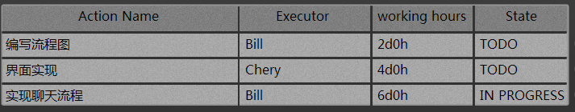

可以展开时间轴界面的任务条定义Action的起始时间。

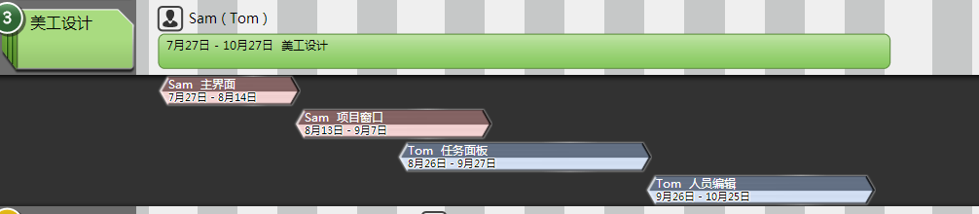

行动（Action）这个对象的设计，是NPlan同其它项目软件有一定差别的地方。通过这个定义，可以将项目计划及项目跟踪工作串起来，借鉴敏捷开发中任务墙的概念实现图形化的任务跟踪，也可做到自动统计项目的完成度。

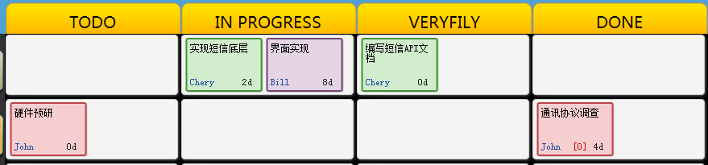

当Action在完成后（在Done面板），可以给Action执行情况进行评分。

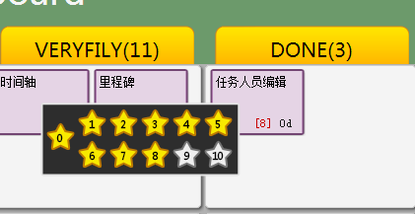

如下是NPlan项目的数据组织结构



1. 使用流程

使用NPlan来进行项目管理，PM只需要遵循如下的使用流程来完成整个项目周期的管理工作。

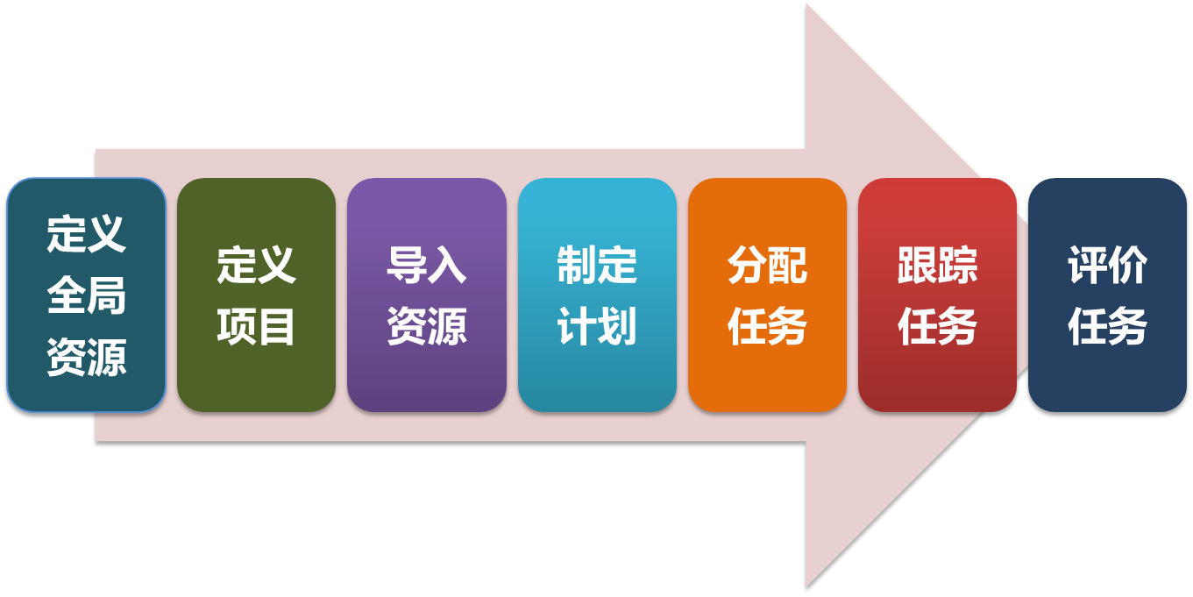

* 1. 创建项目

第一步，在主界面上选择“新建项目”，这一步主要定义项目名称，导入项目资源。

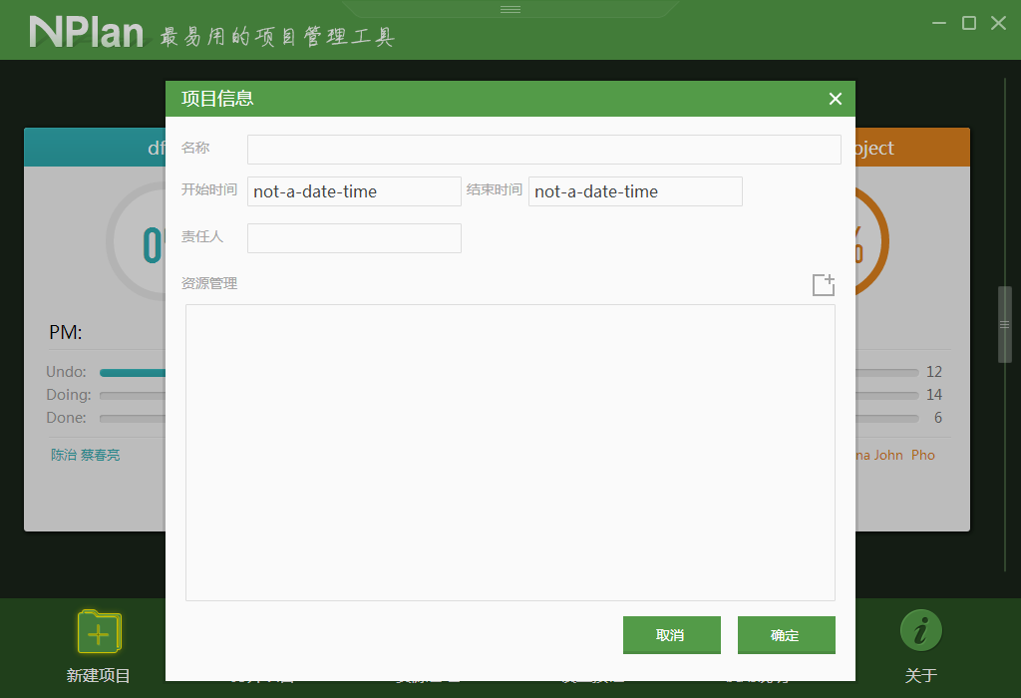

同时，NPlan也支持从外部文件导入项目数据（也能导出），比如Excel文件、Project文件。Excel文件要根据我们的标准模版创建，project需要导出为xml格式再导入（由于数据格式差异，不是所有内容都能导入）

* 1. 导入资源

NPlan有一个全局资源池，在主界面点击资源按钮可显示全局资源对话框，这里可以定义全局资源，修改和船舰资源数据。

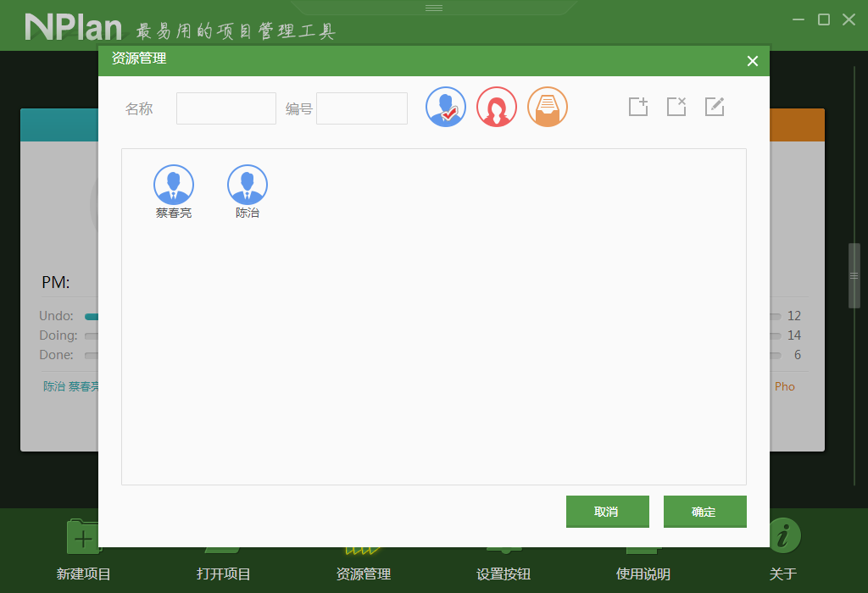

新建项目可以从全局资源中直接选择项目资源，项目创建后也可随时调整和导入资源。

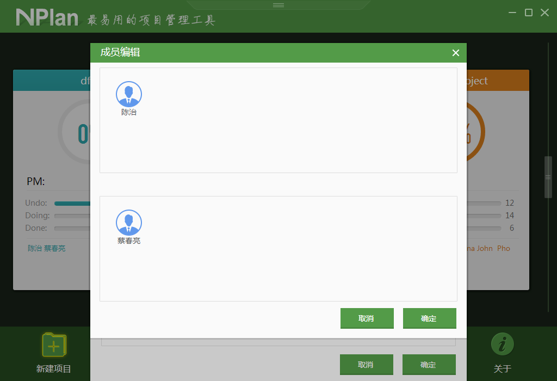

* 1. 定义项目
  2. 制定计划

创建空项目后，双击项目可进入项目编辑界面的任务时间轴窗口，在这个窗口可以创建和编辑任务和项目里程碑，设定任务周期。

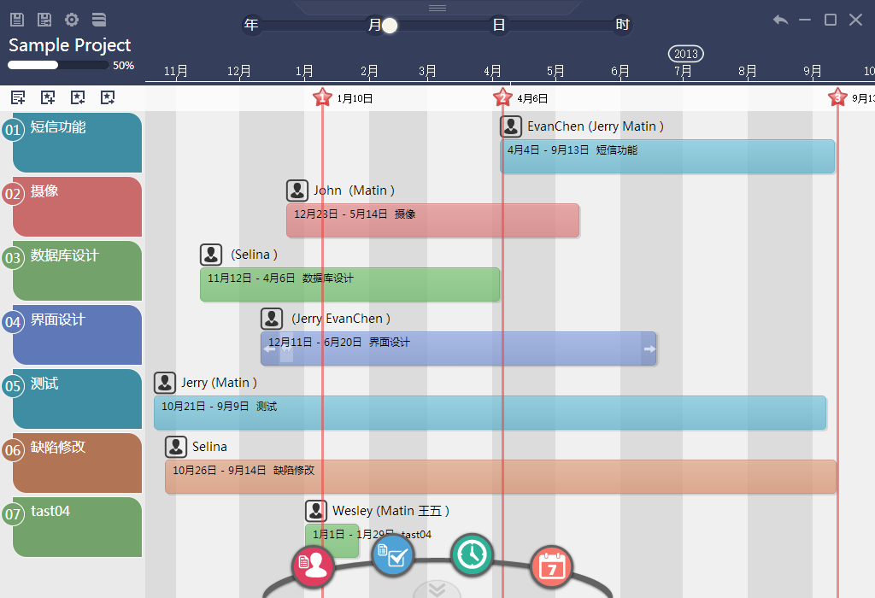

* 1. 分配任务，细化任务为行动

双击任务，进入任务编辑模式，可编辑任务参数（名称、资源），细化任务的action

拖动图标指定执行人

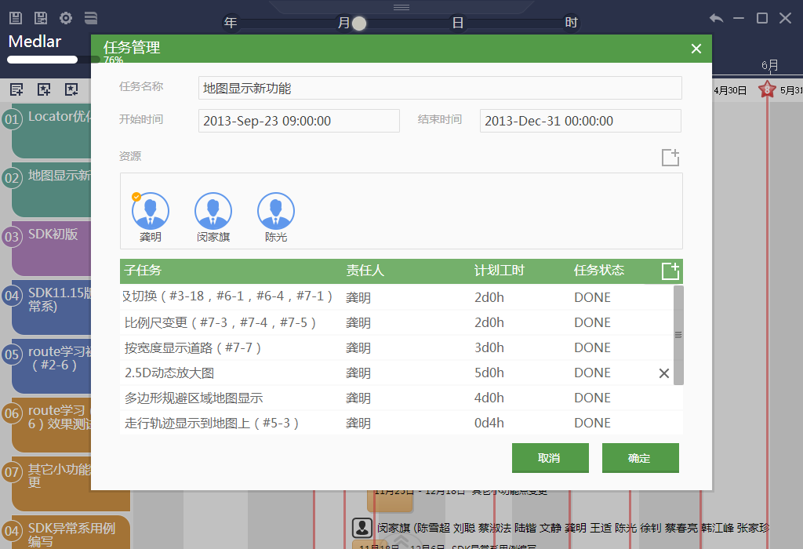

完成任务的基本属性后，回到时间轴界面定义Action的计划起始时间。（右键点击任务条）



* 1. 跟踪任务

任务分配完成后，项目计划已经制定完毕。接下来根据项目的持续推进，PM可以根据每天的项目完成情况，在任务墙窗口设置各个Action的完成状态。任务墙窗口有两种模式，可以根据任务和资源两种方式分类Action，可以方便看到各任务执行情况和各项目成员的任务完成情况。

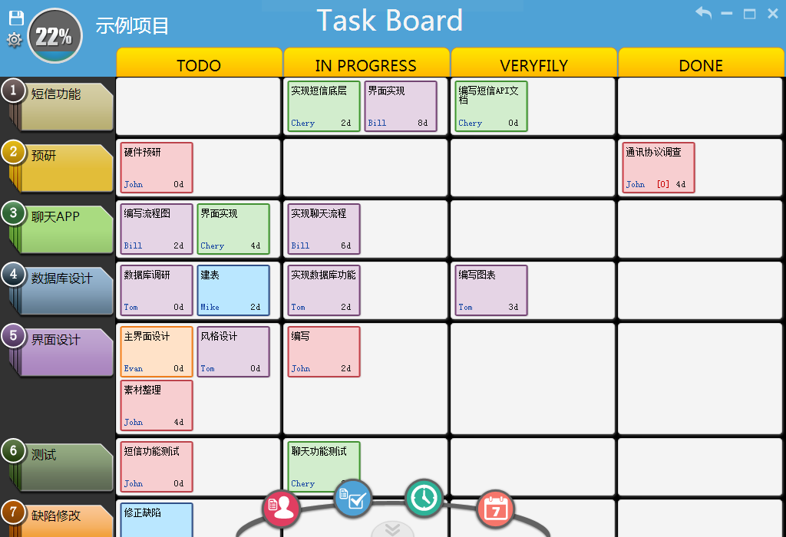

当任务到达最后阶段（完成）后，可以右键点击进行评价。通过这个评价可以统计各个成员的任务完成质量和绩效。



1. 界面操作说明

NPlan分为主界面和项目编辑界面，项目编辑界面分为任务时间轴窗口，任务故事板，资源故事板，项目日历四个界面。

注：NPlan的标准界面大小是1024 X 700像素，但可通过全屏按钮在全屏和标准大小两个状态中切换。

左键点击界面最顶部区域可以移动窗口

* 1. 文件管理

NPlan的**全局资源数据**记录在 安装目录的config子目录下的global.xml文件中。

NPlan的**项目数据文件**统一存储在安装目录下的projet子目录中，扩展名为“.nprj”，一个项目对应一个文件。程序启动时会读取该目录下所有项目文件，新建项目文件也会存储在该目录下，文件名同项目名称一致

* 1. 主界面

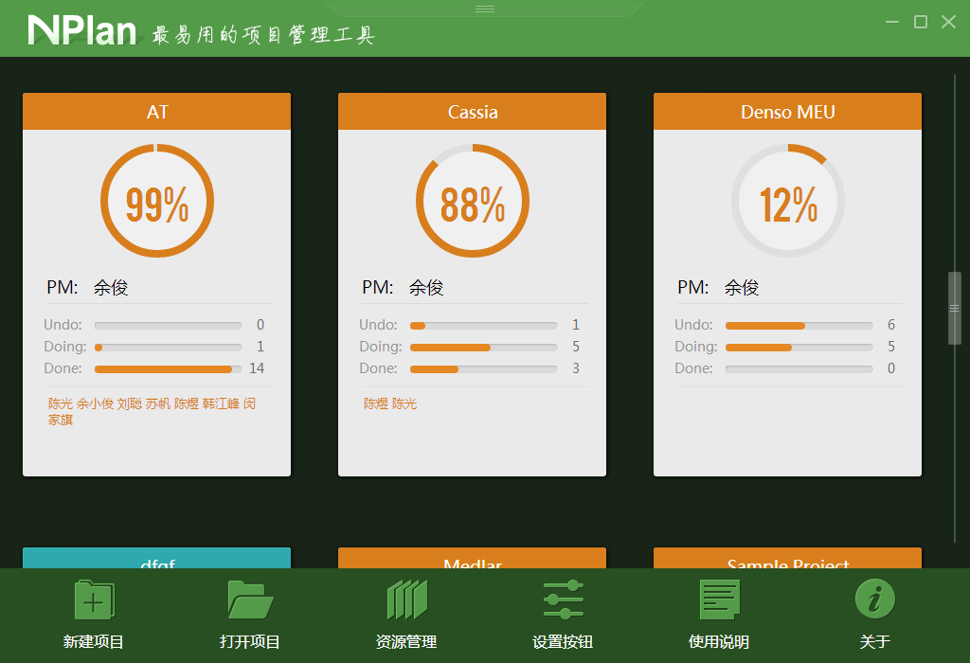

程序启动进入主界面，在主界面可以浏览当前载入的项目信息，项目进度，PM，项目团队等信息。（后续会加入根据项目数据分析出的一些信息，如预警，项目状态评价等）。

主界面底部提供常用按钮，可以新建项目，打开已有的项目文件（可以是其它目录）、定义全局资源数据、系统设置、使用帮助、软件关于界面。

设置界面可以切换软件语言，但是切换后需要重启程序才生效。

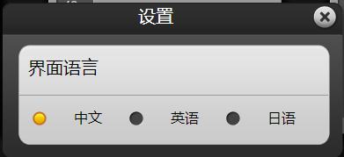

双击项目面板进入该项目编辑界面。

* 1. 项目编辑——时间轴界面

时间轴

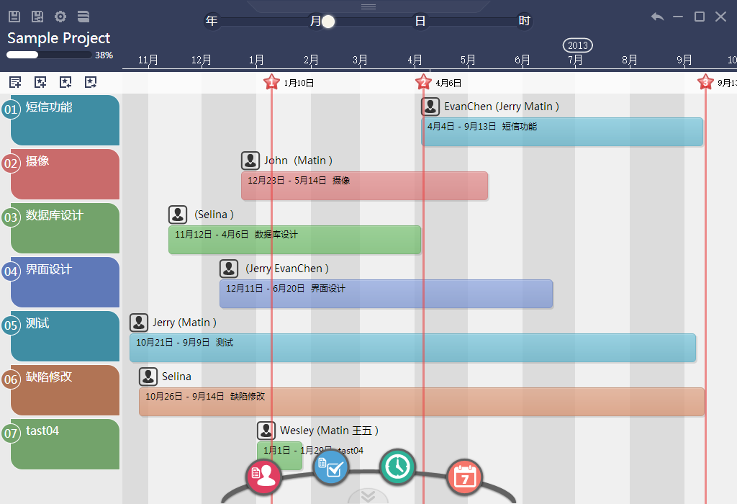

**项目存盘按钮**

项目设置

新建里程碑按钮

新建任务按钮

任务按钮

任务条

里程碑，左键拖动

时间轴缩放控件

**返回主界面按钮**

* + 1. 项目设置界面

拖动设置责任人

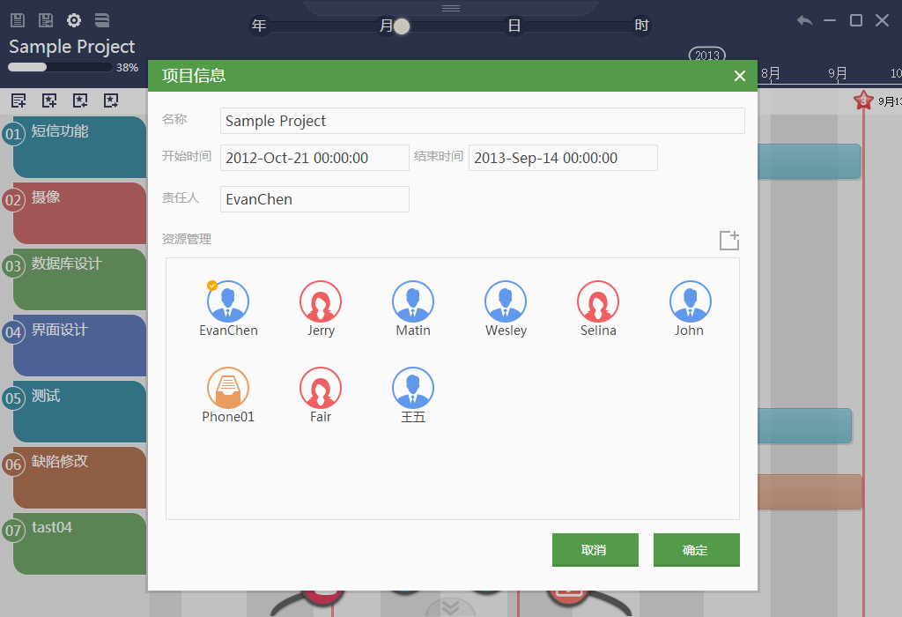

项目设置界面可以修改项目名称，定义项目责任人 PM（拖动资源到责任人输入框）

另外点击按钮，可以从全局资源拖动成员到项目资源，也可拖动项目资源到下面（此操作为删除资源）。带“-”号的资源表示该资源已被安排任务，不能删除



拖动

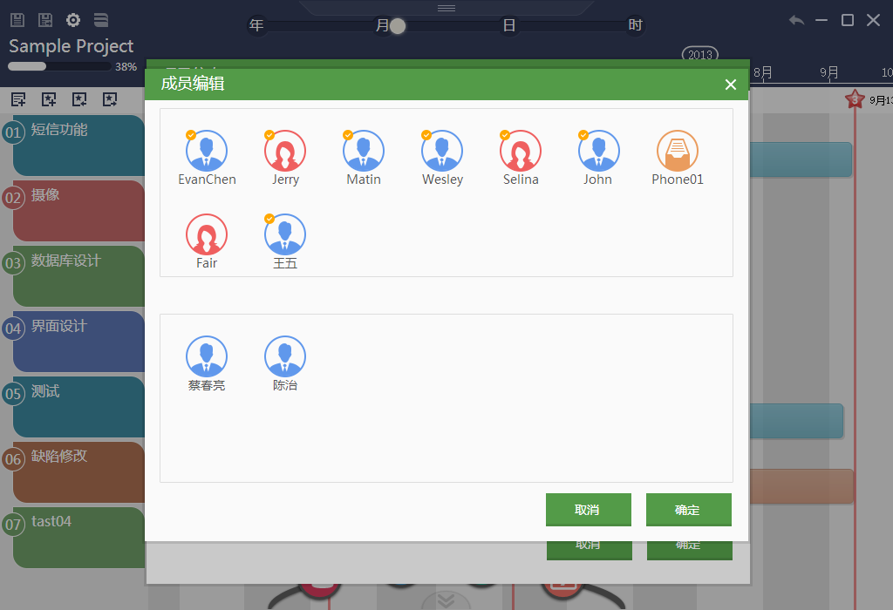

* + 1. 任务按钮菜单

左键单击任务按钮，时间轴可快速定位到任务起始时间；

右键单击任务按钮，可定义任务颜色，也可删除任务。

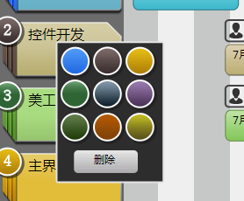

* + 1. 任务编辑

在时间区域的任务条上双击，可以编辑人物属性，新增任务时也会弹出同样的界面。

任务的参与人员可以有多个，Action的责任人只能有一个。任务有一个主要负责人，在资源栏双击任务资源图标可以定义主要负责人，主要负责人会用红点图标标示出来。



初次加入任务资源成员，缺省第一个任务资源为任务负责人。

初次新增Action，缺省任务责任人为Action责任人。

在对话框可定义任务名称，任务资源，增删任务的action,定义Action的名称，责任人（通过拖动资源定义），**Action的计划工时( “_d_h”格式，表示多少工作日和多少工作小时）**

注：一个任务可以有多个成员，但一个Action只能由一个成员完成

Action也有起始时间，但同计划工时不直接联系

拖动

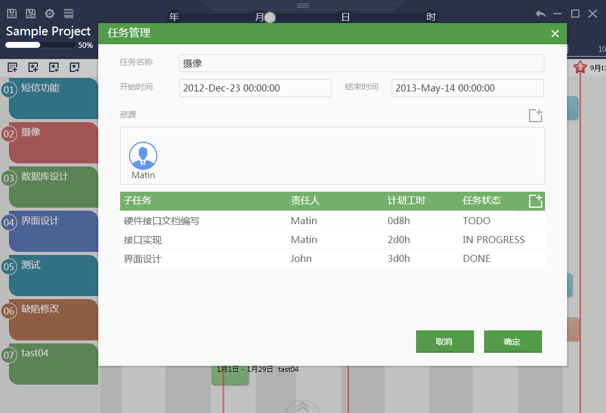

* + 1. 任务条和Action条

在任务条上右键单击，可展开任务的Action，定义Action的起始时间

整体移动任务条

调整起始时间

调整结束时间

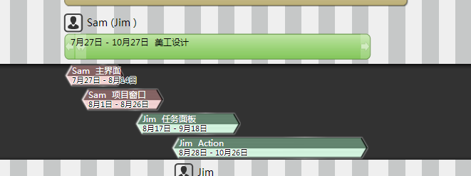

注：移动任务起始时间，任务的Action会同步移动，但是Action的时间并不严格限制在任务时间内

* + 1. 时间轴缩放条

时间轴刻度区域，使用鼠标滚轮可以缩放时间轴

点击刻度区域的圆形按钮，可以使用滑动轴方式缩放时间轴。滑动轴可以快速拖动到年，月，日和时等几种时间跨度。拖动圆形按钮到下面的大圆框，将直接缩放到整个项目的起始时间。

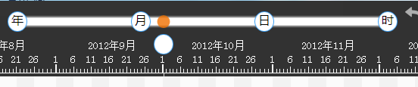

* + 1. 面板切换按钮

在项目编辑界面的底部，可以在项目编辑界面的几种面板模式中切换。切换按钮可以隐藏。



* 1. 项目编辑——故事板（任务分组）

故事板模式，可以方便的拖动Action到各个完成状态，随着各个Action的完成，项目的整体进度也会变化

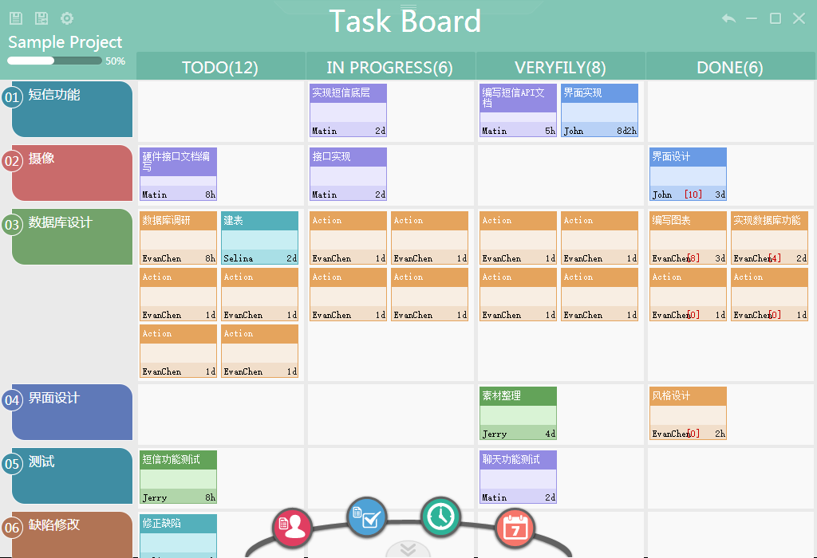

Action到Done的状态后，可以右键菜单给Action的完成情况进行评分

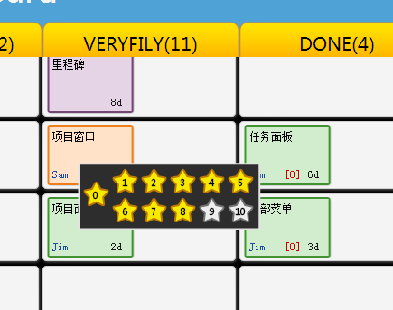

* 1. 项目编辑——故事板（资源分组）

资源分组的故事板操作和任务分组的一致，唯一差别是Action的分组不同，可以直观看到各个成员的工作情况。

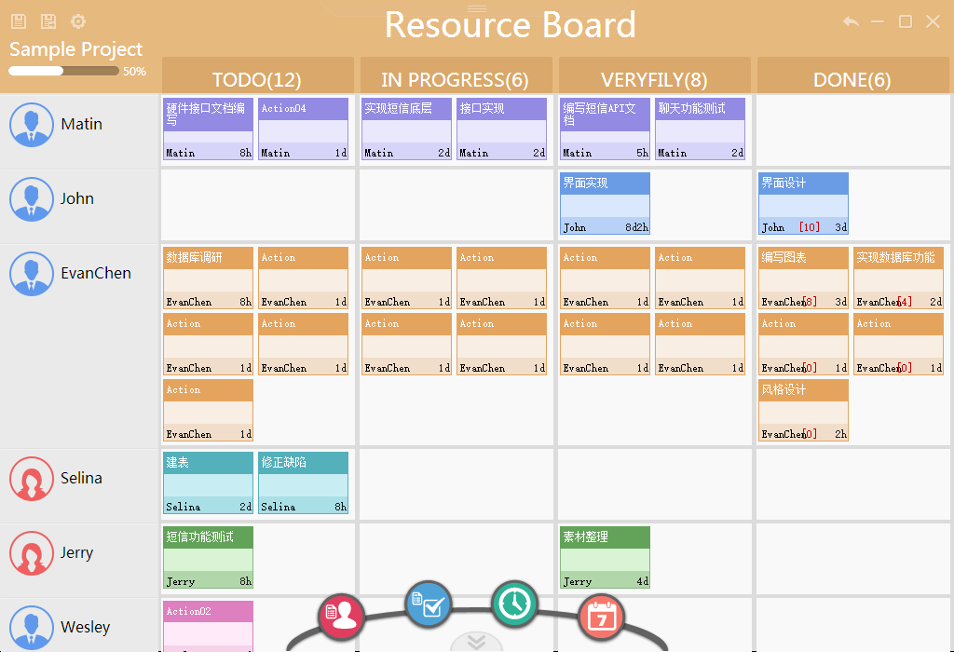

* 1. 项目编辑——项目日历

项目日历界面，可通过月历方式查看项目日程，设置项目的工作日或者节假日。

点击年份，可以快速切换年

点击上下月日期，可切换到该月

快速设置月份

选择日历显示内容

当前日期，双击可定位月历到当前日期

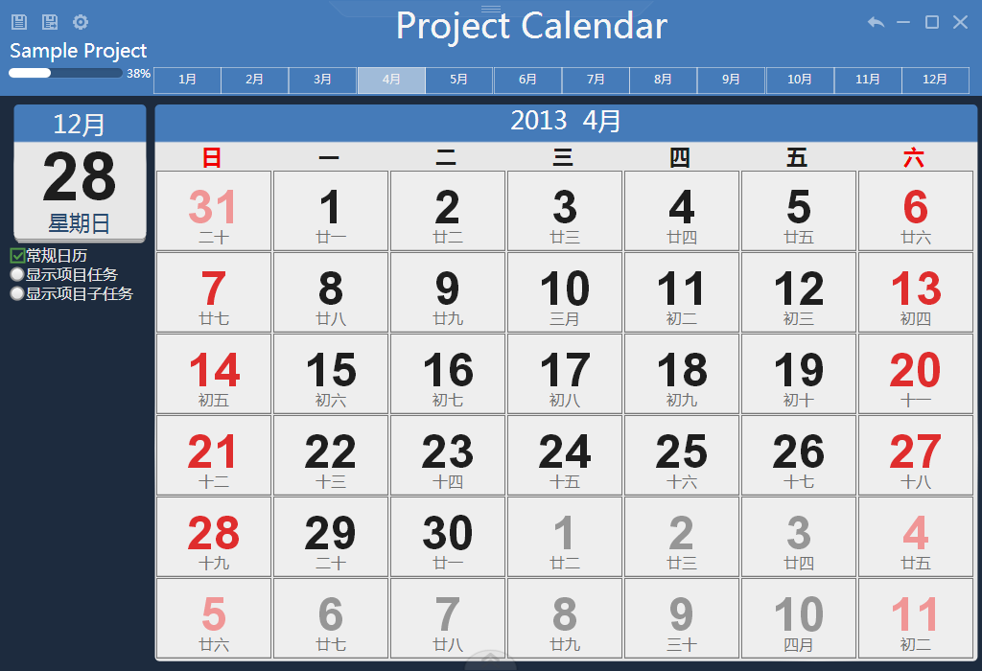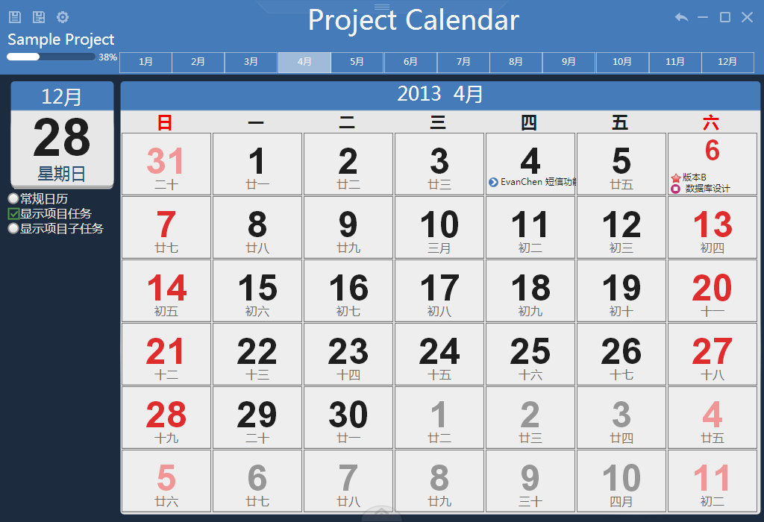

显示项目任务，可现实里程碑，任务的开始日期，任务的结束日期

